
Kungsbacka IWC Månadsbrev: Nr. 8 2020-21
D236 President: Eva Nikell
Sverige Sekreterare: Ulla Ahlerup

2021-03-04

Världspresident: Dr Bina Vyas
Motto: "Lead the change"
"Gå i spetsen för förändring"

Kära IW-vänner!

Idag när jag skriver detta brev är det vår i luften! Snödropparna har tittat fram, vårfåglarna sjunger och solen skiner och värmer.

Detta gör att vi i styrelsen vågar hoppas på att vädret håller i sig och att vi kan träffas på en VÅRPROMENAD i Björkris måndagen den 15 mars .

Där finns en promenadslinga, liten fågeldamm med brygga och sittplatser där vi kan äta vår medhavda matsäck. Kul att upptäcka ett nytt område.
Eva Nikell kommer också att informera om DM som äger rum den 13 mars.
I händelse av regn eller storm ställer vi in.

Vi ses utanför huvudentrén till MAXI kl 14.00 den 15 mars.
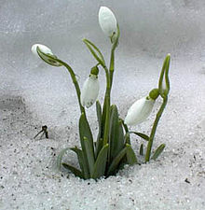
Medtag eget fika.
Klä dig varmt och ta gärna med något att sitta på.

Hoppas vi ses!!!

"Livet är fullt av småstunder - njut av dem!"

Hälsningar från hela styrelsen genom Ulla

